股票市场运行周报（20130513-20130517）
交银施罗德量化投资部
本周上证综指上涨1.60%，深证成指上涨1.93%%，中小板指数上涨4.01%，本周沪深两市共成交9,385.14亿元。从行业表现来看，各行业均有不同程度上涨，涨幅最大的行业为信息技术、军工、通信传媒，涨幅分别为6.69%、6.53%、5.42%；从行业换手率来看，信息技术换手率最大，换手率达12.27%；从风格特征来看，各个指数均有不同程度上涨，中盘指数涨幅最大，上涨3.52%，绩优股指数涨幅最小，涨幅为1.59%。
表1:指数表现 表2:市场总体指标
指数名称 | 区间  收益率 | 成交金额（亿元） |  | 市场总体指标 | 数值
上证综指 | 1.60% | 4,350.1 |  | A股总市值（亿元） | 280,164.42
上证180 | 1.95% | 2,078.3 |  | A股流通市值（亿元） | 191,597.81
上证50 | 1.36% | 1,037.4 |  | A股市盈率（最新年报，剔除负值） | 13.12
沪深300 | 2.02% | 3,193.1 |  | A股市盈率（递推12个月，剔除负值） | 12.62
深证成指 | 1.93% | 536.2 |  | A股市净率（最新年报，剔除负值） | 1.79
深证100P | 2.30% | 1,034.3 |  | A股市净率（最新报告期，剔除负值） | 1.72
申万中小板 | 4.01% | 2,171.1 |  | A股加权平均股价 | 7.19
申万基金重仓 | 2.39% | 5,473.3 |  | 两市A股成交金额(亿元) | 9,385.14

表3:行业表现
指数 | 区间收益率 | 区间换手率 |  | 指数 | 区间收益率 | 区间换手率
信息技术 | 6.69% | 12.27% |  | 化工 | 1.48% | 7.12%
军工 | 6.53% | 7.15% |  | 医药生物 | 1.45% | 8.57%
通信传媒 | 5.42% | 9.02% |  | 金融 | 1.31% | 1.22%
电气设备 | 5.10% | 7.71% |  | 钢铁 | 1.28% | 1.42%
房地产 | 4.66% | 5.53% |  | 综合 | 0.96% | 8.65%
农业与牧渔业 | 3.29% | 7.66% |  | 交通运输 | 0.96% | 1.59%
建筑建材 | 3.26% | 3.78% |  | 石油天然气 | 0.81% | 0.26%
电力 | 2.79% | 2.86% |  | 有色金属 | 0.59% | 4.04%
纺织服装 | 2.58% | 6.25% |  | 食品饮料 | 0.45% | 5.32%
贸易 | 2.51% | 4.93% |  | 家用电器 | 0.40% | 6.88%
煤炭 | 2.41% | 2.92% |  | 交运设备(除军工) | 0.40% | 6.52%
零售 | 2.12% | 5.49% |  | 日用化学品 | 0.00% | 8.59%
机械 | 1.84% | 6.37% |  | 造纸林业 | ( 0.05%) | 6.20%
餐饮旅游 | 1.71% | 5.05%

[图1：风格特征]
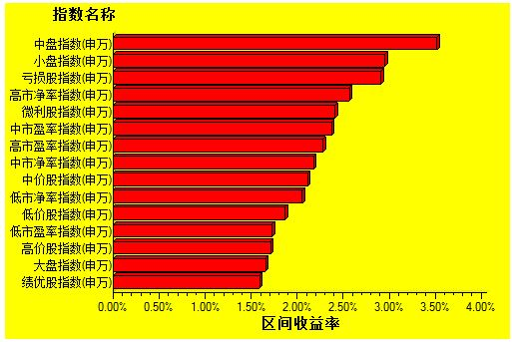
数据来源：万得资讯、交银施罗德基金 日期区间：20130513-20130517

